

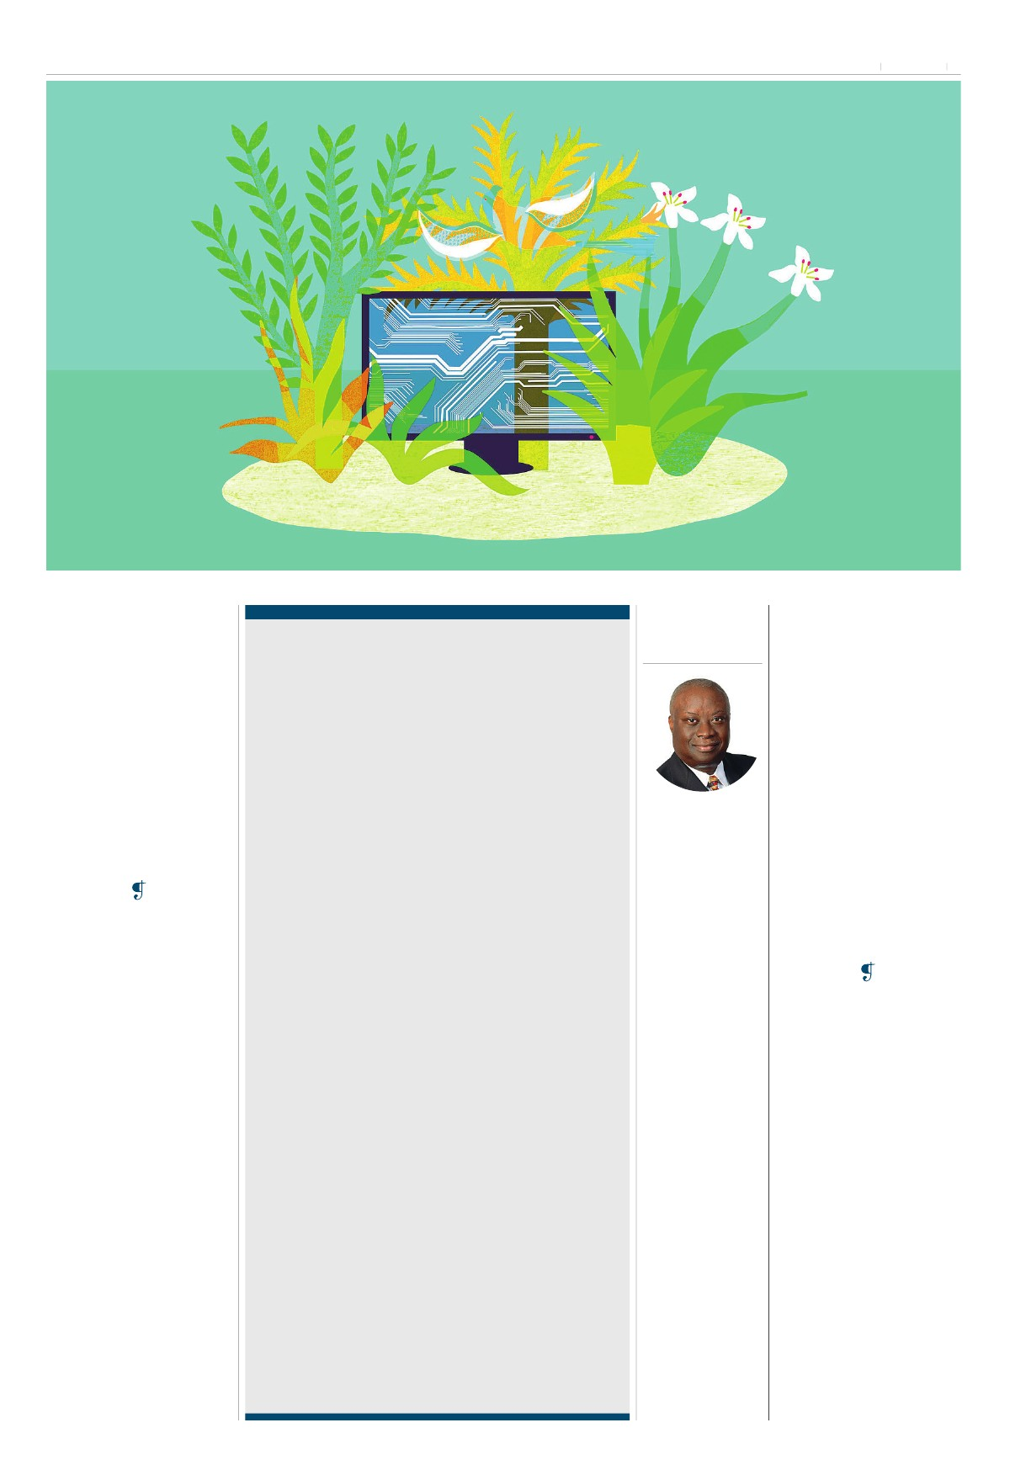

Giamaica

Stati indipendenti

Territorio francese

Territorio inglese

Territorio olandese

Territorio statunitense

St. John

Porto Rico

St. Croix

Anguilla

St. Martin/

Sint Maarten

Antigua

e Barbuda

Guadalupe

Dominica

Cuba

Ma davvero St. Croix sarà la San Franci-

sco futura? Più che sorelle della Califor-

nia, le Isole Vergini Americane sembrano

un esperimento in laboratorio. Inserite

in un contesto frammentato, se non altro

da un punto di vista geografico, distanti

fisicamente e culturalmente dal Paese di

cui sono parte, del quale però godono i

vantaggi in termini di stabilità politica e

finanziaria, le Isole Vergini Americane

DOMENICA 16 DICEMBRE 2018

Haiti

Porto Rico

Repubblica

Dominicana

Mar dei Caraibi

Saint Kitts

e Nevis

Montserrat

Isole Vergini

St. Vincent

Olandesi

e Grenadine

Grenada

Trinidad

ColombiaVenezuela e Tobago

Martinica

St. Lucia

Barbados

sono una sorta di laboratorio dove le con-

dizioni per la crescita tecnologica sono

pianificate e legate all’esigenza di una ri-

costruzione inedita che spinge sulla tra-

sformazione digitale.

Il parco tecnologico universitario è, ad

esempio, l’emblema di una complessa

conversione in corso. RTPark, acronimo

di Research & Technology Park, è un’or-

ganizzazione che opera sotto il mandato

e secondo le linee guida della University

of the Virgin Islands (Uvi) per lo sviluppo

economico e digitale delle isole, nata co-

me un’agenzia per la ricerca di investi-

menti da parte delle compagnie in grado

di offrire soluzioni tecnologiche e servizi

Island

ad alto tasso di conoscenza. Per il decimo

anniversario del programma, nel 2016, il

governatore Kenneth Mapp ha commis-

sionato uno studio, condotto da un team

interno, con l’obiettivo di valutare l’im-

patto del programma sulla crescita loca-

le. E i risultati, pubblicati lo scorso mag-

gio, sono stati più che positivi: il parco

può contribuire davvero alla rinascita

dell’isola di St. Croix, grazie, soprattutto,

alla politica di incentivi fiscali ricono-

sciuta alle aziende che hanno deciso di

partecipare al progetto (le quali ricevono

detrazioni per 15 anni in cambio di inve-

stimenti di natura benefica e sociale).

Dopo il primo cliente, nel 2006, oggi

ilicon Valley? Non solo. L’inno-

vazione passa anche più a sud,

dai Caraibi. E le Isole Vergini

Americane potrebbero diventa-

re la Silicon Island del prossimo

decennio. Grazie all’estensione della

banda larga, a una politica di agevolazio-

ni fiscali che mira ad attrarre aziende hi-

tech e a un intenso investimento sull’ac-

cesso a internet e sulle competenze loca-

li. Nonostante la devastazione — anche

economica — portata dai tornado Irma e

Maria del 2017 e in una ottica di resilienza

e risposta alle calamità naturali.

8 LA LETTURA CORRIERE DELLA SERA

ACCA

DEMIE

di MARCO BRUNA

Startup dell’agricoltura responsabile

dai campi alla prima colazione

S

perimentare nuove tecniche agricole,

con l’obiettivo di ridurre l’impatto del

lavoro dell’uomo sul nostro territorio.

È lo spirito con cui è nato Great Life.

Growing Resilience Agricolture, progetto da

1.350.000 euro finanziato per il 60 per

cento dall’Unione europea e curato dal

Dipartimento di Scienze e tecnologie

agro-alimentari dell’Università di Bologna.

Partito a novembre, il progetto ha una

durata di quattro anni, durante i quali

verranno sperimentate colture resilienti,

ovvero prodotte in regime biologico e con

tecniche sostenibili, nelle zone agricole

della valle del Po. L’iniziativa verrà poi

estesa, nel giro di due anni, anche a Sicilia,

Puglia e Calabria. «L’obiettivo è sostituire

la coltivazione del frumento con cereali

come sorgo, mais e miglio, che hanno

maggiori proprietà nutritive e resistono

meglio alle alte temperature, richiedendo

meno consumi idrici ed eliminando

l’utilizzo di agenti chimici», spiega a «la

Lettura» Nicoletta Tranquillo, responsabile

di Kilowatt, startup che collabora con

l’ateneo bolognese per la realizzazione del

progetto. Una volta lavorate, queste

colture vengono trasformate in prodotti

da tavola, soprattutto per la prima

colazione. «Vogliamo sensibilizzare i

consumatori all’acquisto di cibi salutari e

dal basso impatto ambientale, e far sì che

si crei una comunità di persone che si

preoccupi di come viene sfruttato il

territorio», prosegue Tranquillo. Dal 2020

Great Life verrà inoltre sperimentato, con

soluzioni diverse a seconda del territorio,

anche a Cipro, nella Repubblica Ceca e nel

Sud della Spagna.

© RIPRODUZIONE RISERVATA

Orizzonti

.

Andrea Giardina è il #twitterguest

Andrea Giardina (Palermo, 1949) insegna

Storia romana alla Scuola Normale Superiore,

è presidente del Comitato internazionale di

scienze storiche e della Giunta centrale per gli

studi storici. Si occupa di storia politica e

sociale dell’impero romano e dell’uso politico

della storia antica in età contemporanea. Ha

recentemente curato la Storia mondiale

dell’Italia (Laterza, 2017). Da oggi consiglia

un libro al giorno ai follower de @La_Lettura.

Filosofie, religioni, costumi, società

Siamo la Silicon

Geografie Le Isole Vergini Americane stanno scommettendo sulla possibilità di replicare il successo della Silicon Valley

nel nome della tecnologia e delle startup. Se nell’area di San Francisco tutto è avvenuto in modo spontaneo nel corso

del tempo, il piccolo arcipelago caraibico punta su incentivi fiscali e sul ruolo dell’università locale come incubatore.

L’obiettivo non è solo lo sviluppo a medio e lungo termine, ma anche cancellare i danni provocati dagli uragani del 2017

di FEDERICA COLONNA

Bahamas

S

Isole Vergini

Americane

Isole Vergini

St. Thomas Britanniche

ILLUSTRAZIONE

DI ANNA RESMINI

© RIPRODUZIONE RISERVATA

Attenzione però a non immaginare un

paradiso con cavi e startup: St. Croix è an-

cora nel pieno di una faticosa e dolorosa

ricostruzione. Lo spiega Mark McGib-

bon, amministratore delegato dalla viN-

GN, la Virgin Islands Next Generation

Network, società pubblica creata durante

l’amministrazione Obama per la promo-

zione dell’innovazione e focalizzata sulla

diffusione di internet tra la popolazione.

Oggi dei 33 centri per l’accesso ai compu-

ter, costruiti per permettere ai cittadini

di usufruire della rete anche quando non

sono proprietari di uno strumento adat-

to, solo 12 sono funzionanti. Gli altri sono

stati distrutti dagli uragani. E per rendere

l’idea dei progressi compiuti e di quelli

da compiere ancora, McGibbon fa un

esempio: se nel 2014 un megabit era ven-

duto a St. Croix per 100 dollari, oggi con

la stessa cifra se ne possono comprare

25. Ancora costano. Ma c’è una differen-

za. Ecco, quindi, la metafora adatta per

raccontare la trasformazione digitale del-

le Isole Vergini Americane e il percorso

da Fun-in-the-Sun Island a Silicon

Island: lungo, tortuoso, ma possibile. Co-

me mostrano le storie di resilienza rac-

contate sul portale usviupdate.com dove

imprenditori, cittadini e abitanti delle

isole raccontano come stiano riaprendo

centri anziani, scuole e alberghi. Perché

un uragano, come ha spiegato Edward

Thomas del RTPark, può far parte della

vita. «Ma saper rispondere è una nostra

responsabilità».

crescere oltre alle infrastrutture materiali

servono quelle immateriali: leadership,

visione, competenze. Per portarle anche

da fuori, Sedi ha organizzato per il pros-

simo gennaio l’Enterprise Growth & In-

vestment Conference, incontro di due

giorni tra i dirigenti di colore delle più

grandi compagnie statunitensi progetta-

to per affrontare il tema della discrimina-

zione razziale nella distribuzione della

ricchezza.

La conferenza vuole essere dirompen-

te non solo nei contenuti ma già a partire

dai metodi. Il format è simile a un Ost

(open space technology) in cui per inco-

raggiare la discussione aperta e lo scam-

bio libero di idee non c’è un vero pro-

gramma. Saranno gli ospiti a crearlo, in

base a interessi ed esigenze del momen-

to, e attraverso il sostegno di facilitatori

all’interno di gruppi di lavoro tematici.

Insomma: c’è fermento. E gli imprendito-

ri sono invitati a venire qui non solo per

scappare dalla routine, come avviene con

Adventurepreneur Escapes, compagnia

che offre ai dirigenti d’azienda viaggi

speciali divisi in tre moduli: 3 giorni di

relax, 3 di immersioni e 2 di meditazione

con un coach che divulga tecniche per af-

frontare nuove sfide imprenditoriali.

© RIPRODUZIONE RISERVATA

i partner in base a criteri ideologici, lo è

altrettanto che i suoi pilastri nella re-

gione caraibica sono Venezuela, Cuba e

Nicaragua, nemici giurati degli Stati

Uniti, fautori di un fascio panlatino

ostile ai valori liberali del panamerica-

nismo. È la Cina ormai a tenerne a galla

la malandata barca. I primi due, guarda

caso, sono i Paesi che, per dimensione

e potenza, vantano antiche aspirazioni

al primato nei Caraibi; un primato che

in diverse epoche hanno esercitato e

che ancora oggi lega ad essi gran parte

degli Stati della regione; Stati spesso

assai piccoli, ma anche influenti, consi-

derato che ognuno ha un voto da spen-

dere negli organi internazionali.

Va bene, ma tale è lo scarto culturale,

linguistico e spirituale tra l’area caraibi-

ca e la Cina, da formare uno scudo in-

valicabile; il credo comunista e confu-

ciano non si farà largo nella regione.

Forse. O forse no: le cose cambiano in

fretta e i cinesi sono tanti, tantissimi.

Già oggi, le comunità cinesi nella regio-

ne sono in robusta e rapida crescita. Si

tratta perlopiù di lavoratori e famiglie

al seguito delle loro imprese, aduse a

portarsi da casa le maestranze. Poiché i

casi della vita sono tanti, sempre più

sono tuttavia coloro che si fermano e

ancora più lo saranno in futuro. È vero

che molti Paesi limitano la concessione

di visti e permessi di soggiorno, ma

quanto durerà? Che cosa accadrà quan-

do, forti della loro influenza, le autorità

di Pechino proteggeranno le loro co-

munità di emigrati? Intanto investono

grosse somme nella cooperazione sco-

lastica e culturale: il seme darà senz’al-

tro frutti; li vedranno le prossime gene-

razioni.

Tutto scritto, dunque? Il futuro carai-

bico sarà cinese? Non è detto: è più

probabile che l’amenità dei luoghi e

delle genti, l’ibridazione con le culture

locali, la convivenza con altre civiltà,

metta un po’ di piombo sulle ali cinesi;

sulle quali pesano già gli alleati di Pe-

chino nella regione: se fossero gli allea-

ti sbagliati?

Caraibi sono così: un termometro

che da secoli annuncia tormente.

Sarà che sono la pancia dell’emi-

sfero americano: il ventre molle

direbbe qualcuno; che sono un

crocevia di popolazioni e c’è sempre un

gran via vai; un puzzle etnico in conti-

nuo divenire; sarà il clima, i cicloni che

d’un tratto devastano placide spiagge;

sarà il mare, così azzurro e così impre-

vedibile. Fatto sta che le scorrerie dei

loro celebri pirati annunciarono il col-

lasso del potente impero dei re cattolici

di Madrid; il secolo britannico vi si

annunciò nel XIX secolo e quello ame-

ricano nel 1898, quando i marines cac-

ciarono gli spagnoli da Cuba. Decenni

dopo Fidel Castro vi piazzò le testate

nucleari sovietiche: che annunciasse il

mille volte profetizzato declino degli

Stati Uniti?

Chissà. Vien da pensarlo oggi che nei

Caraibi furoreggiano i cinesi: sta a ve-

dere che il termometro caraibico misu-

ra una volta ancora i cambiamenti

d’epoca. È una presenza economica,

innanzitutto. E non solo di beni di con-

sumo a prezzi stracciati. I cinesi hanno

liquidità in abbondanza: prestano,

comprano, regalano pur di aprirsi nuo-

vi mercati. Soprattutto investono: le

infrastrutture sono il loro forte, porti,

aeroporti, canali. Servono a rendere

fruibili materie prime di cui la Cina

avrà sempre più bisogno; ma cambiano

la geografia del mondo; e con la geo-

grafia la geopolitica. Non a caso i cinesi

hanno da tempo intrapreso una grande

offensiva a Panama, che dei Caraibi è

porta d’ingresso: grandi progetti, enor-

mi spese. Primo risultato: addio a

Taiwan, che nell’Istmo aveva i pochi

residui alleati. E ancor meno a caso,

sono i cinesi a scommettere sull’aper-

tura di un nuovo canale in Nicaragua, a

duplicare quello con cui gli Stati Uniti

esibirono il loro primato e mutarono le

rotte commerciali un secolo fa.

Tutto vero, ma almeno la Cina non

ha vocazione egemonica o espansioni-

stica, sostengono taluni. Sarà vero? Non

si direbbe: se è vero che non discrimina

Non solo numeri, però. Secondo il di-

rettore, Edward Thomas, RTPark ha la

straordinaria capacità di portare un sen-

so di pace e di sicurezza nella comunità.

Lo dimostrerebbe l’impegno profuso dal-

le compagnie aderenti al programma do-

po gli uragani Irma e Maria. Oltre a con-

tribuire direttamente al Fund For the Vir-

gin Islands — Ffvi, realizzato dal governo

locale e dalla non profit Community

Foundation of the Virgin Islands — le

aziende, attraverso un accordo con Arca-

de Distillery, casa di sviluppo di video-

game, stanno lavorando a un sistema di

raccolta fondi digitale basato su un gioco

online. La ricostruzione delle isole è non

solo il tema virtuale del gioco, ma anche

l’obiettivo concreto: il 100% dei profitti sa-

rà devoluto in beneficienza alla comunità

locale. Il parco, però, da solo non basta

alla riconversione e la ragione l’ha spie-

gata al «Virgin Islands Daily News» An-

thony Weeks, direttore esecutivo della St.

Croix Economic Development Initiative

(Sedi), think tank che si occupa di macro-

economia e politiche pubbliche. Secon-

do Weeks per portare a compimento la

trasformazione da Fun-in-the-Sun Island

— l’isola del divertimento al sole — a Si-

licon Island, patria della tecnologia, la

parola d’ordine è: diversificare. Diversifi-

care, cioè, sia il mercato turistico — che,

spiega Weeks, rappresenta ancora il 60%

dell’economia locale ma è obsoleto e da-

tato — sia l’offerta di servizi e beni. Co-

me? Attraverso, ad esempio, la creazione

di una borsa valori delle Isole Vergini

Americane, un sistema per stimolare la

formazione di un mercato finanziario

mettendo a frutto la stabilità dovuta al le-

game con gli Stati Uniti e permettendo al-

le imprese di raccogliere capitali per con-

seguire i propri obiettivi. E se St. Croix

vanta 7.500 chilometri di fibra ottica, per

I

DOMENICA 16 DICEMBRE 2018

Il territorio

Le Isole Vergini americane

contano oggi circa 104 mila

abitanti e circa 60 tra isole e

isolotti, tra i quali spiccano

per dimensioni St. Croix,

Saint John e Saint Thomas,

dove si trova il capoluogo,

Charlotte Amalie.

Appartenute dal 1754 al

1917 alla Danimarca con il

nome di Indie Occidentali

Danesi (la monarchia

nordica vi abolì la schiavitù

nel 1848), furono acquistate

dagli Stati Uniti. Gli abitanti

divennero cittadini

statunitensi nel 1927: subito

dopo l’arcipelago divenne

meta turistica e i Rockefeller,

proprietari di un’ampia

sezione di Saint John,

ad esempio, chiesero

al governo federale di

trasformare l’isola in parco

nazionale per tutelarla

Le prospettive

Governatore in carica è il

repubblicano Kenneth

Mapp, eletto nel 2015 (qui

sopra). L’impatto degli

uragani Irma e Maria nel

2017 è stato catastrofico,

sia sul piano umanitario che

in termini economici e di

occupazione. L’urgenza è

diversificare e puntare sulla

trasformazione digitale.

Un’impresa complessa ma

possibile, grazie a una

politica basata su incentivi

fiscali alle aziende hi-tech,

sulla diffusione della banda

larga e su un inedito

investimento in competenze

e accesso a internet. Una

sfida in corso d’opera in

particolare sull’isola più

grande e meridionale

dell’arcipelago, St. Croix

i

di LORIS ZANATTA

Ma sulle Antille

plana il drago cinese

Geopolitica Pechino porta merci e investimenti

sono 52 le compagnie coinvolte, 14 delle

quali operano nel campo dello sviluppo

software e 10 in quello della ricerca tec-

nologica. Complessivamente nel 2015 il

contributo netto del parco tecnologico è

stato stimato in 70 milioni di dollari, pari

al 2% del Pil locale. Ma soprattutto le

compagnie coinvolte hanno prodotto oc-

cupazione di qualità: hanno creato 488

posti di lavoro tra tempo pieno, part time

e contratti di collaborazione indipenden-

te, l’equivalente dell’1% della forza lavoro

locale. Le compagnie che si occupano di

infrastrutture e telecomunicazioni sono

state le più significative creatrici di im-

piego, procurando da sole il 33% delle

opportunità di lavoro. In media i lavora-

tori a tempo pieno sono pagati 74.203

dollari l’anno, più del doppio dello sti-

pendio annuale locale. Dati importanti se

si pensa all’impatto catastrofico che gli

uragani hanno avuto sull’economia e sul-

l’occupazione dell’isola.

9

CORRIERE DELLA SERA LA LETTURA